Міністерство освіти і науки України
Національний авіаційний університет
Навчально-науковий юридичний інститут

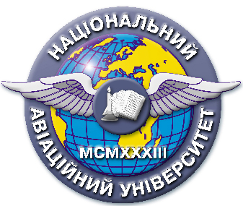

Система менеджменту якості

НАВЧАЛЬНО-МЕТОДИЧНИЙ КОМПЛЕКС
навчальної дисципліни
«Судова влада в Україні»
(назва навчальної дисципліни)

для галузі знань 08 «Право»
спеціальності 081 «Право»

СМЯ НАУ НМК 13.01.05 – 01 – 2017

КИЇВ

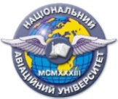 | Система менеджменту якості  Навчально-методичний комплекс  навчальної дисципліни  «Судова влада в Україні» | Шифр  документа | СМЯ НАУ НМК ________.  13.01.05 - 01 – 2016
 |  | Стор. ___з_____

Навчально-методичний комплекс розробили:

д.ю.н., доцент ________________ Рябова К.О.
підпис П.І.Б.

Навчально-методичний комплекс обговорено та схвалено на засіданні кафедри господарського, повітряного та космічного права протокол № 1 від « 30 » січня 2018р.

Завідувач кафедри _____________ Юлдашев С.О.
підпис П.І.Б.

Навчально-методичний комплекс обговорено та схвалено на засіданні НМРР ННЮІ, протокол № ____ від «___» ____________ 20___р.

Голова НМРР _____________ Вишновецький В.М.
підпис П.І.Б.

Рівень документа – 3б
Плановий термін між ревізіями – 1 рік
Контрольний примірник

